EXPERIENCIA EN EL MERCADO DEL ALQUILER
Los arrendadores están cada vez más preocupados por tener la casa vacía

- En tres años se incrementa en siete puntos porcentuales la preocupación de los propietarios por tener la casa vacía: en 2019 era el 36% de los propietarios y en 2022 es un tema importante para el 43%
- El 62% de los propietarios que ponen una vivienda en alquiler aseguran que lo hacen por el aspecto económico y un 39% lo hace por la rentabilidad que ofrece
- Mejorar la vivienda actual cada vez gana más adeptos y es un motivo importante por el que los arrendadores ponen una vivienda en alquiler para irse a otra mejor: pasa del 12% en 2020 al 17% en 2022

Madrid, 3 de enero de 2023

Los propietarios que tienen viviendas en alquiler tienen sus motivos concretos por los que deciden sacar su vivienda al mercado del arrendamiento y no al de la compra. Y el principal motivo por el que escogen participar en el mercado del alquiler es el aspecto económico. Así, el 62% de los arrendadores se decanta por alquilar su vivienda porque lo considera una fuente de ingresos y un 39% la alquila por la alta rentabilidad que ofrece en estos momentos. Pero, por delante de este motivo hay otro que tiene mayor protagonismo: un 43% de los arrendadores decide poner su vivienda en alquiler porque prefiere tenerla ocupada. Es una cuestión que viene ganando protagonismo en los últimos años: ese porcentaje supone siete puntos más que el 36% registrado en 2019. Esta es una de las principales conclusiones del informe “Experiencia en alquiler en 2022” publicado por el portal inmobiliario Fotocasa con el fin de conocer más a fondo el mercado del alquiler en nuestro país.

“Se produce un incremento significativo de los propietarios que prefieren tener la vivienda habitada para evitar hechos como la ocupación, -recogido en el código penal como usurpación del inmueble-. Este fenómeno se produce en su mayoría en viviendas vacías (58%), según los últimos datos enviados al Congreso por el Ministerio del Interior y ha aumentado en más de un 40% en los últimos ocho años. Por tanto. los propietarios de viviendas ven en el alquiler una fórmula para mantener la vivienda a salvo y protegerla frente a posibles ocupaciones”, comenta Maria Matos, directora de Estudios y portavoz de Fotocasa.

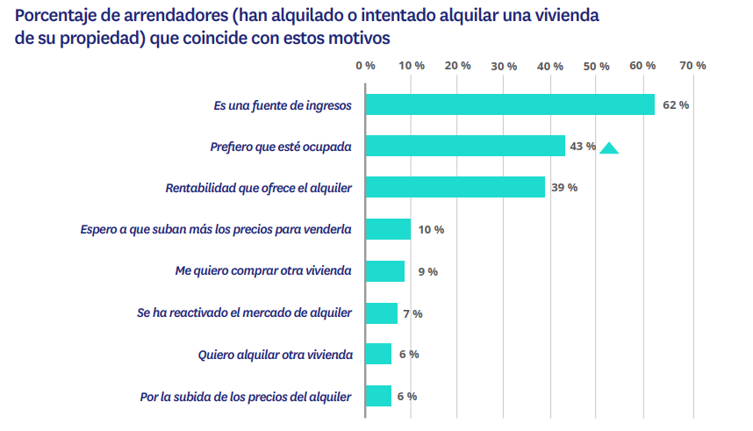

Mejorar la vivienda actual gana más adeptos

También los arrendadores tienen motivos personales para poner un inmueble de su propiedad en alquiler. El principal es la rentabilidad del inmobiliario, que en un 35% de los casos consideran más alta que la de los productos financieros. Otro 30% (frente al 25% de 2021) también valora poder pagar su hipoteca sin esfuerzo gracias a los ingresos que les genera el alquiler, una cuestión de creciente importancia por la evolución del mercado crediticio.

Pero lo más significativo es que ha escalado hasta el tercer puesto la pretensión de mejorar la vivienda actual, un motivo que ha pasado del 12% en 2020 al 14% en 2021 y al 17% en 2022. Es, por tanto, una clave que se repite tanto en demandantes y ofertantes de vivienda en alquiler y que nos indica que la detección de los defectos del propio inmueble y la pretensión de encontrar uno más acorde con las necesidades que se tienen se disparó con la pandemia y no se ha diluido a pesar del paso del tiempo.

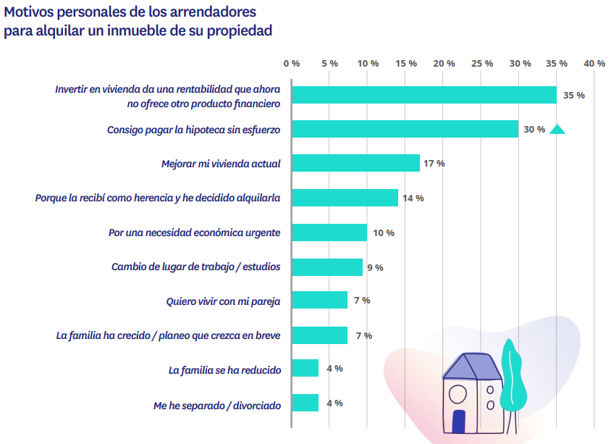

Sobre Fotocasa
Portal inmobiliario que cuenta con inmuebles de segunda mano, promociones de obra nueva y viviendas de alquiler. Cada mes genera un tráfico de 34 millones de visitas (75% a través de dispositivos móviles). Mensualmente elabora el índice inmobiliario Fotocasa, un informe de referencia sobre la evolución del precio medio de la vivienda en España, tanto en venta como en alquiler. Toda nuestra información la puedes encontrar en nuestra Sala de Prensa.
Fotocasa pertenece a Adevinta, una empresa 100% especializada en Marketplaces digitales y el único “pure player” del sector a nivel mundial. Más información sobre Fotocasa.

Sobre Adevinta Spain
Adevinta Spain es una compañía líder en marketplaces digitales y una de las principales empresas del sector tecnológico del país, con más de 18 millones de usuarios al mes en sus plataformas de los sectores inmobiliario (Fotocasa y habitaclia), empleo (InfoJobs), motor (coches.net y motos.net) y compraventa de artículos de segunda mano (Milanuncios).
Los negocios de Adevinta han evolucionado del papel al online a lo largo de más de 40 años de trayectoria en España, convirtiéndose en referentes de Internet. La sede de la compañía está en Barcelona y cuenta con una plantilla de 1.200 personas comprometidas con fomentar un cambio positivo en el mundo a través de tecnología innovadora, otorgando una nueva oportunidad a quienes la están buscando y dando a las cosas una segunda vida.
Adevinta tiene presencia mundial en 11 países. El conjunto de sus plataformas locales recibe un promedio de 3.000 millones de visitas cada mes.
Más información en adevinta.es
Departamento Comunicación Fotocasa
Anaïs López
comunicacion@fotocasa.es
620 66 29 26

Llorente y Cuenca
Ramon Torné
rtorne@llorenteycuenca.com
638 68 19 85

Fanny Merino
emerino@llorenteycuenca.com
663 35 69 75

Paula Iglesias
piglesias@llorenteycuenca.com
662 450 236

